Martha Molina: "La Iglesia en Nicaragua es el último obstáculo para la dictadura de Ortega"
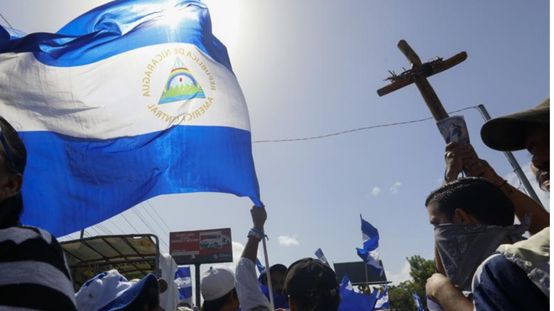
Al menos 60 religiosos han huido o han sido expulsados de Nicaragua desde 2018

En días pasados, el gobierno nicaragüense ordenó a los bancos de su país suspender las cuentas de las nueve diócesis del país y de sus parroquias, alegando -de acuerdo con la Policía Nacional- que “centenares de miles de dólares escondidos en bolsas ubicadas en instalaciones pertenecientes a la Diócesis del país"

“Esto lo hace la dictadura por el afán de venganza que tiene en contra de la Iglesia, porque actualmente es la única institución que queda haciendo frente a la dictadura”

Molina es autora del informe titulado “Nicaragua, una iglesia perseguida”, que ha documentado 529 ataques a la libertad religiosa en Nicaragua perpetrados por el gobierno en los últimos cinco años -más de 90, de enero a mayo de 2023- incluidos el encarcelamiento del obispo Rolando Álvarez, el exilio de 37 sacerdotes y la expulsión de 32 religiosas
13.06.2023 | Alejandro Feregrino
(Desde la Fe).- La decisión del gobierno dictatorial del presidente Daniel Ortega en Nicaragua de congelar las cuentas bancarias de las diócesis de ese país centroamericano tiene la clara intención de “asfixiar” por cualquier medio a la Iglesia Católica, aseguró la investigadora y activista nicaragüense Martha Molina.
En entrevista con Desde la fe, Molina -autora de un impactante informe sobre los ataques a la Iglesia en Nicaragua- se dijo convencida de que el congelamiento de las cuentas vinculadas a la Iglesia son un ataque más contra los obispos y sus sacerdotes.
“Lo que busca Ortega es aniquilar y asfixiar por completo a la Iglesia Católica, quiere desaparecerla” afirmó.
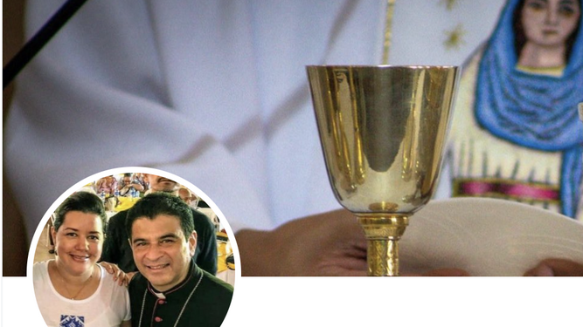
Martha Patricia Molina y monseñor Rolando
En días pasados, el gobierno nicaragüense ordenó a los bancos de su país suspender las cuentas de las nueve diócesis del país y de sus parroquias, alegando -de acuerdo con la Policía Nacional- que “centenares de miles de dólares escondidos en bolsas ubicadas en instalaciones pertenecientes a la Diócesis del país”.

Destruir los espacios democráticos
“Esto lo hace la dictadura por el afán de venganza que tiene en contra de la Iglesia, porque actualmente es la única institución que queda haciendo frente a la dictadura”, afirmó la experta
“Daniel Ortega y su esposa Rosario Murillo se han encargado de destruir por completo todos los espacios democráticos y de participación ciudadana que existían en el país”, lamentó.
Molina es autora del informe titulado “Nicaragua, una iglesia perseguida”, que ha documentado 529 ataques a la libertad religiosa en Nicaragua perpetrados por el gobierno en los últimos cinco años -más de 90, de enero a mayo de 2023- incluidos el encarcelamiento del obispo Rolando Álvarez, el exilio de 37 sacerdotes y la expulsión de 32 religiosas.
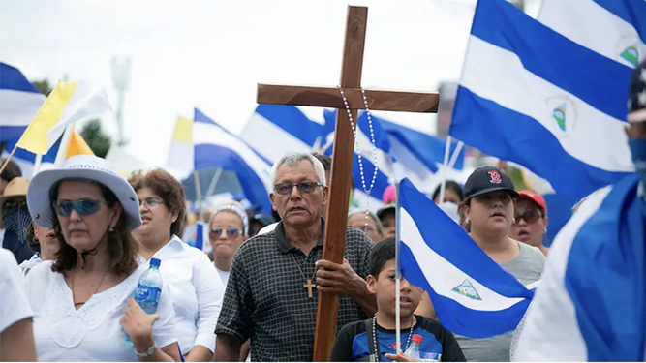
Nicaragua
Pero estas cifras ya son meramente simbólicas, asegura Molina, pues en Nicaragua ya no hay medios de comunicación independientes que documenten las agresiones.
“En Nicaragua no existe la institucionalidad y mucho menos la división de poder entonces lo que necesita en este momento la dictadura es erradicar a la Iglesia Católica para ya no tener nada que la esté estorbando en su afán de de perpetuarse en el poder y formar una dictadura”.
https://www.religiondigital.org/america/Martha-Molina-Iglesia-Nicaragua-Ortega-destruccion-dictadura_0_2568943096.html?utm_source=dlvr.it&utm_medium=facebook

